Secretaria Geral

INDICAÇÃO

Indico a Sua Excelência a Senhora Ana Sheila Lemos de Andrade, Prefeita Municipal, e a sua Senhoria Luis Paulo Sousa, Secretário de Serviços Públicos, a realização de limpeza no canteiro da Rua M do Bairro Urbis IV.

A Sua Excelência a Senhora Ana Sheila Lemos de Andrade
A Sua Senhoria Luis Paulo Sousa

JUSTIFICATIVA

Após ouvir a demanda dos residentes do bairro, venho por meio deste solicitar a realização de mutirão de limpeza com capina, varrição e roçagem no canteiro da Rua M, do Bairro Urbis IV.

Plenário Vereadora Carmem Lúcia, 30 de Julho de 2025

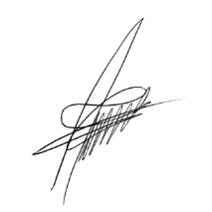
Paulinho Oliveira
Vereador (PSDB)

